734/10502/001

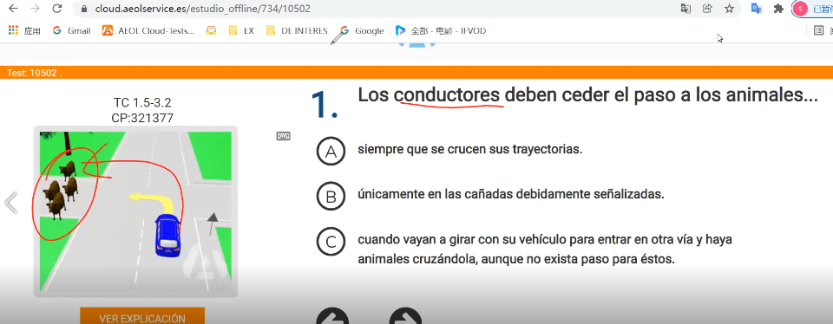

【生词】

Girar 转弯

【答案：C】转弯进入另一条路，有动物在，必须要让行！

734/10502/002

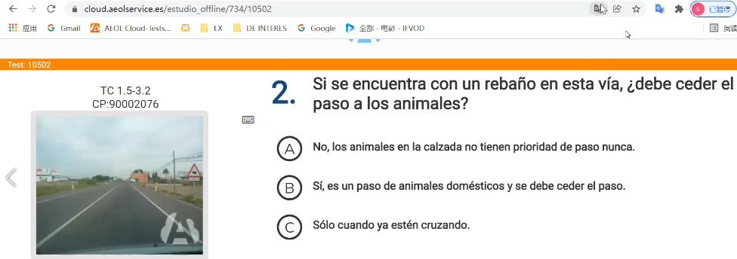

【生词】

Cañada //畜牧道 animales domésticos //动物家畜

【答案：B】这条路图中有畜牧路标识，必须要让动物！

734/10502/003

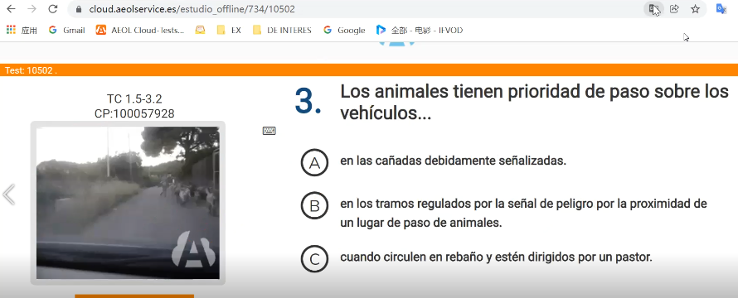

【生词】

Cañada //畜牧道

【答案：A】Cañada ，动物有优先 1是Cañada，2是转弯进入girar 3 是路肩，如果有solo就不要选！

734/10502/004

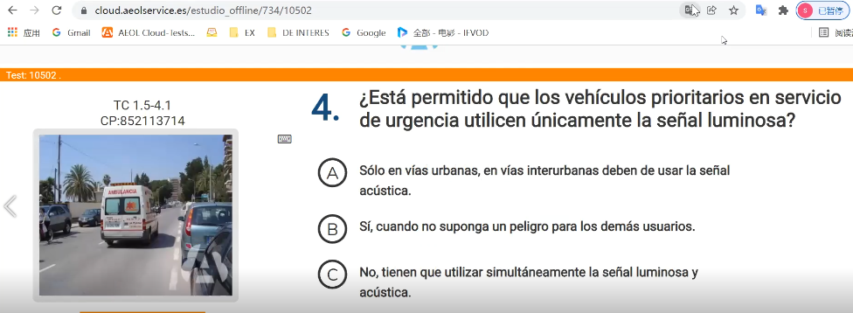

【生词】

Servicio de urgencia //紧急车辆 señal luminosa发光 //紧急灯

Peligro 危险

【答案：A】如图：允许 紧急车辆 只开紧急灯？si 当没有危险的情况下，前面没有车挡路！

734/10502/005

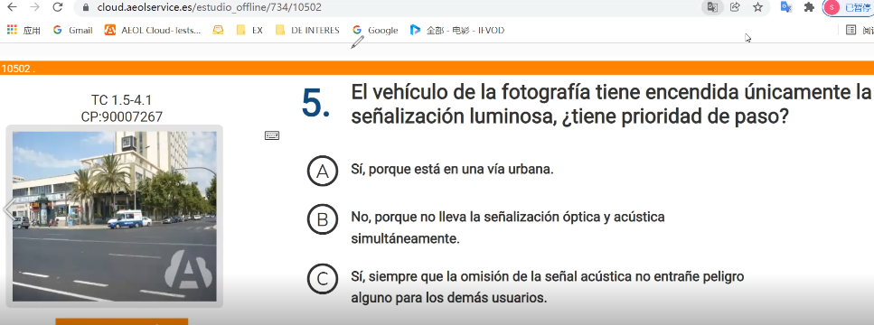

【生词】

Servicio de urgencia //紧急车辆 señal luminosa发光 //紧急灯

Señal acústica //声音

Siempre que//只要 Omisión //省略 Peligro 危险

【答案：C】如图：允许 紧急车辆 只开紧急灯？si 当没有危险的情况下，前面没有车挡路！市区不正确！

734/10502/006

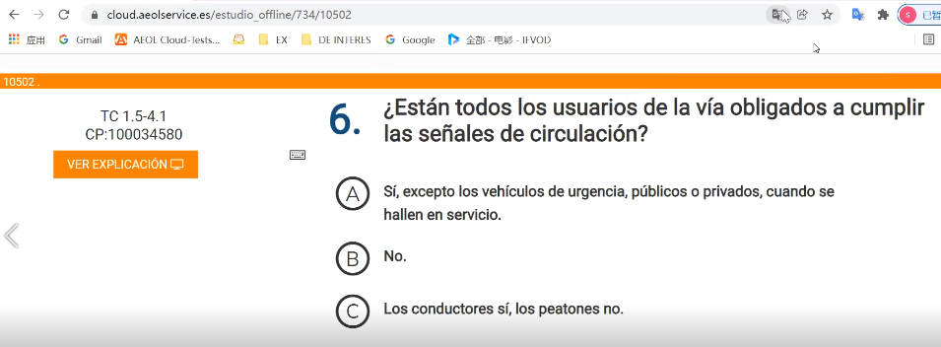

【生词】

Excepto 除了 vehilucos de urgencia紧急车辆

【答案：A】所有道路的使用者强制遵守运行指示吗？si,除了紧急车辆、公共或优先车辆、正常服务的车辆！

734/10502/007

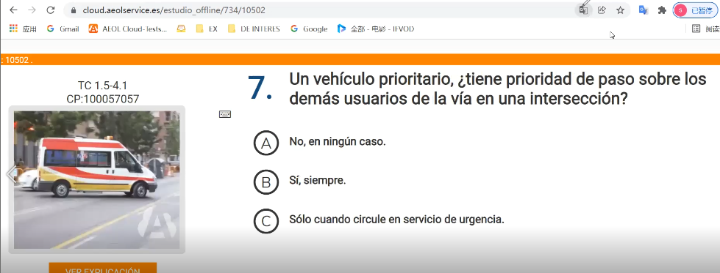

【生词】

Vehiluco prioritario //优先车辆(只有紧急服务时优先servicio de urgencia)

【答案：C】优先车辆只有进行紧急服务时才有优先!

734/10502/008

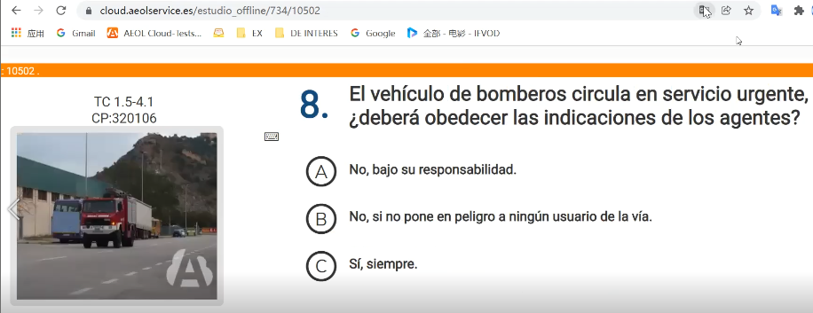

【生词】

Bomberos //救火车 obedecer 遵守 indicaciones方向 de los agentes //准守警察的指挥

【答案：C】永远遵守警察的指挥！

734/10502/009

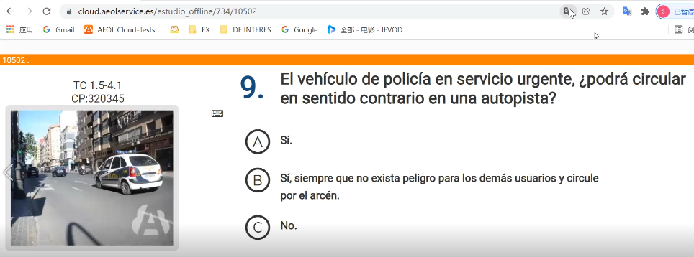

【生词】

Sentido contrario //反方向

【答案：B】没有危险的前提下，执行紧急服务的警车可以运行在高速反方向的路肩！

734/10502/010

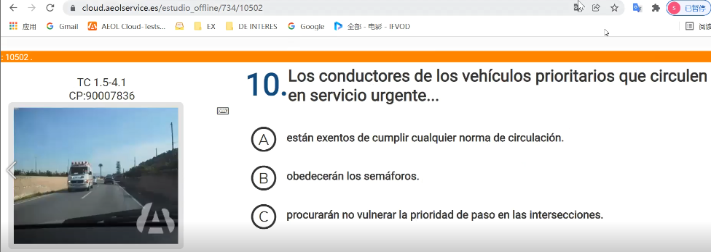

【生词】

Obedecerán los semáforos//服从红绿灯 exentos//避免 cualquier//任何

【答案：C】优先车辆在执行紧急服务，A 免除遵守任何交规(不对，要遵守警察指挥)，B 遵守红绿灯(错误，紧急服务不需要遵守红绿灯)，排除法选择C！

734/10502/011

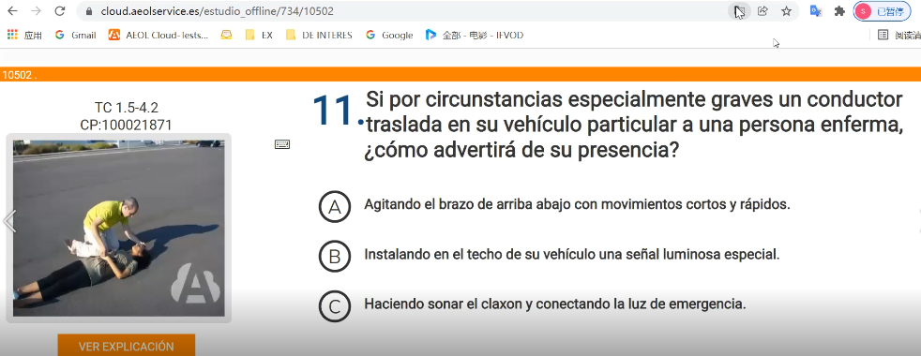

【生词】

Circunstancias情况 especialmente graves严重 //情况特别严重 vehiculo particular //私家车 advertirá//警告

Senar el claxon y luz de emergencia //私家车警告 喇叭和紧急灯

【答案：C】私家车警告 喇叭和紧急灯

734/10502/012

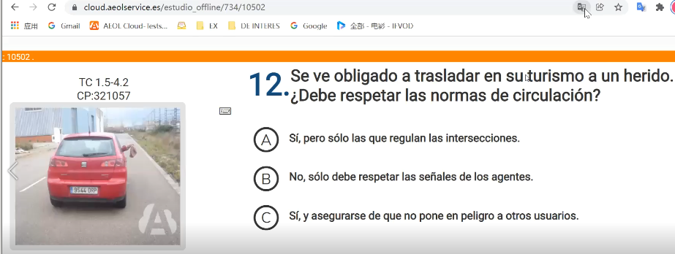

【生词】

Trasladar//运输 herido//伤员 respetar las normas de circulacion//准守交通规则

【答案：C】私家车运输伤员 **必须准守交规** 只要不给别人制造危险！solo删掉！

734/10502/013

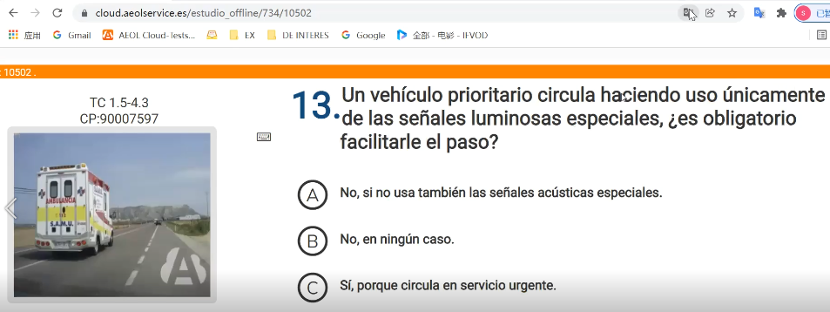

【生词】

【答案：C】执行紧急服务必须要让！

734/10502/014

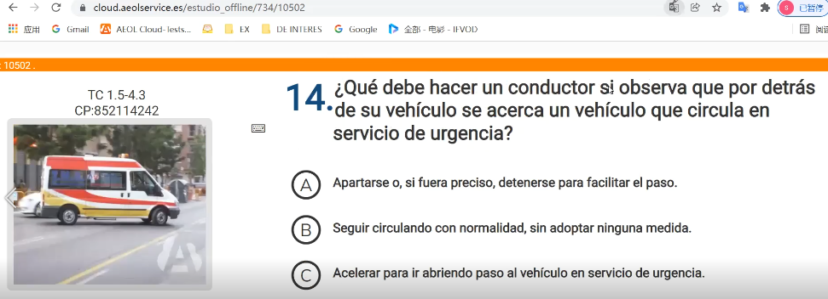

【生词】

Observa//观察 detrás//后面 facilitar提供 el paso//方便通过

【答案：A】观察后面有优先车辆进行紧急服务，永远找 facilitar el paso！

734/10502/015

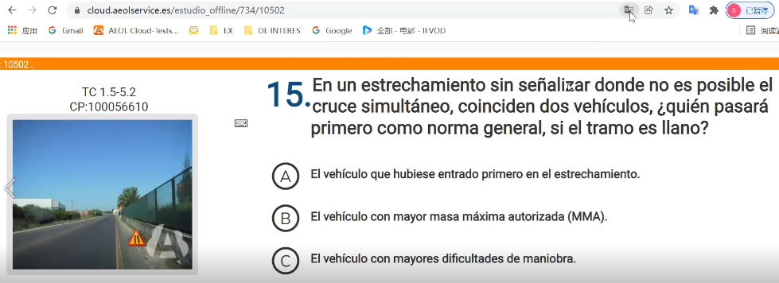

【生词】

Estrechamiento//狭窄道路 sin señalizar//没有信号标记

pasará primero//优先通过 entrado primero//优先进入

【答案：C】狭窄通过 没有信号标记 谁优先进入谁优先通过，所以找entrado primero！

734/10502/016

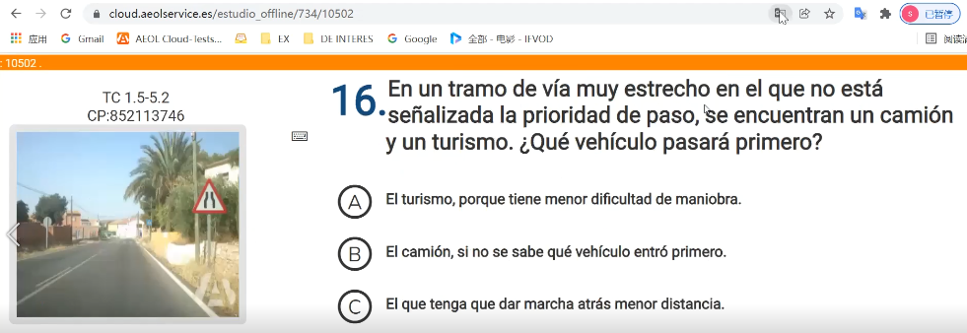

【生词】

Estrecho//狭窄 esta no señalizada//没有信号标记

pasará primero//优先通过 entrado primero//优先进入

【答案：B】狭窄通过 没有信号标记 1.谁优先进入谁优先通过，2.不同车辆谁操作困难谁优先，3.相同车辆谁倒车距离大谁优先！

734/10502/017

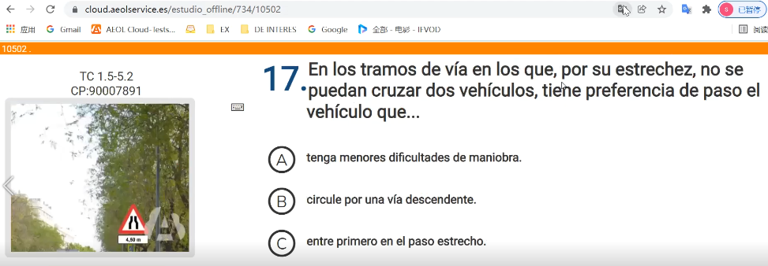

【生词】

Estrecho//狭窄

pasará primero//优先通过 entrado primero//优先进入

【答案：C】狭窄通过 没有信号标记 1.没有车种，谁优先进入谁优先通过，2.不同车辆谁操作困难谁优先，3.相同车辆谁倒车距离大谁优先！

734/10502/018

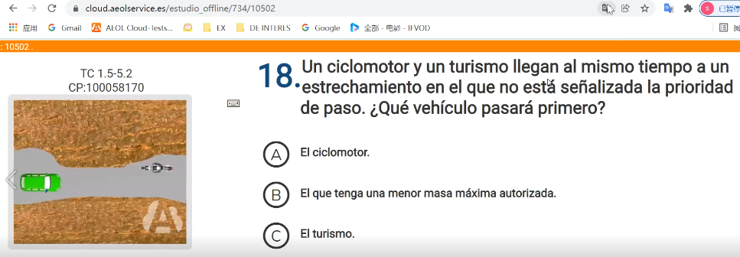

【生词】

Estrecho//狭窄

pasará primero//优先通过 mismo tiempo//同时到达

【答案：C】狭窄通过 没有信号标记 1.没有车种，谁优先进入谁优先通过，2.不同车辆谁操作困难谁优先，3.相同车辆谁倒车距离大谁优先！

734/10502/019

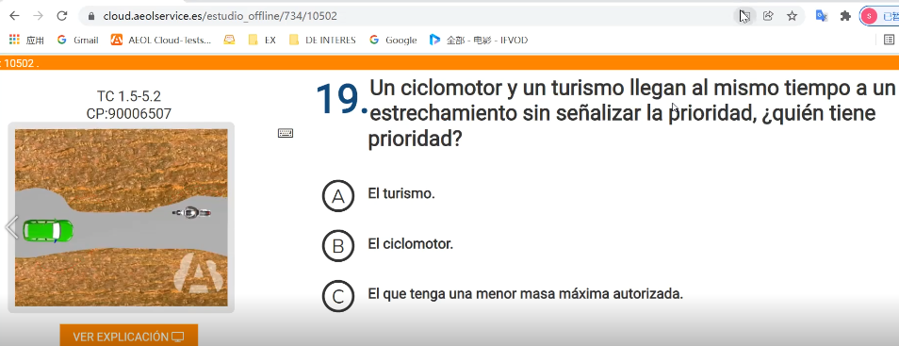

【生词】

Estrecho//狭窄

pasará primero//优先通过 mismo tiempo//同时到达

【答案：A】狭窄通过 没有信号标记 1.没有车种，谁优先进入谁优先通过，2.不同车辆谁操作困难谁优先，3.相同车辆谁倒车距离大谁优先！

734/10502/020

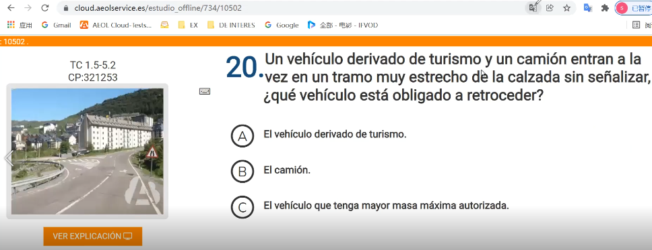

【生词】

Estrecho//狭窄

pasará primero//优先通过 a la vez//同时到达

retroceder//退让

【答案：A】狭窄通过 没有信号标记 1.没有车种，谁优先进入谁优先通过，2.不同车辆谁操作困难谁优先，3.相同车辆谁倒车距离大谁优先！

734/10502/021

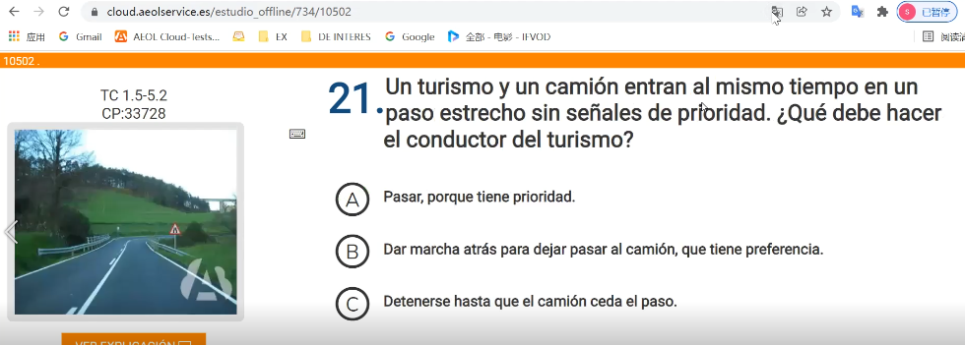

【生词】

Estrecho//狭窄

Dejar pasar //预留通过=ceder el paso

【答案：B】狭窄通过 没有信号标记 1.没有车种，谁优先进入谁优先通过，2.不同车辆谁操作困难谁优先，3.相同车辆谁倒车距离大谁优先！

734/10502/022

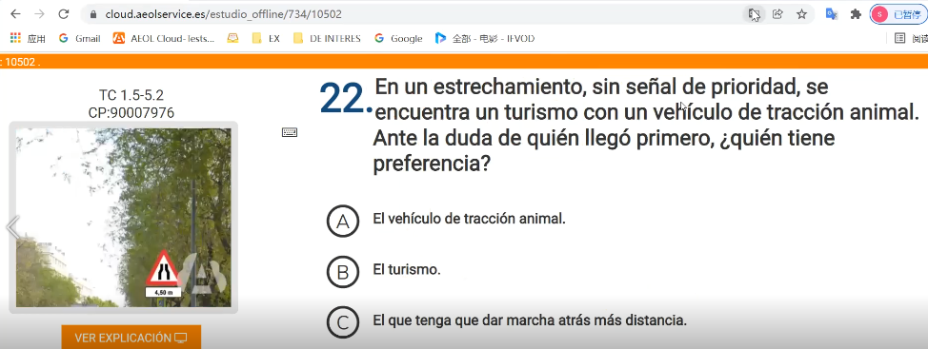

【生词】

Duda//怀疑、不知道

【答案：A】狭窄通过 没有信号标记 1.没有车种，谁优先进入谁优先通过，2.不同车辆谁操作困难谁优先，3.相同车辆谁倒车距离大谁优先！

734/10502/023

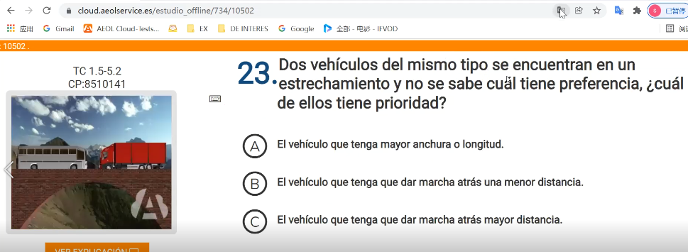

【生词】

Que tenga拥有 que dar提供 marcga atrás mayor distancia

【答案：C】狭窄通过 没有信号标记 1.没有车种，谁优先进入谁优先通过，2.不同车辆谁操作困难谁优先，3.相同车辆谁倒车距离大谁优先！

734/10502/024

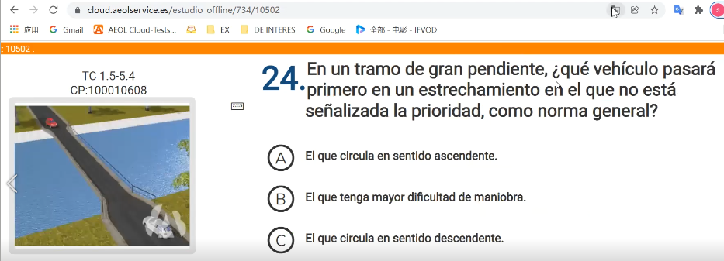

【生词】

Pendiente//坡

Ascendente//上坡

Descendente//下坡

【答案：A】坡道，上坡优先！

734/10502/025

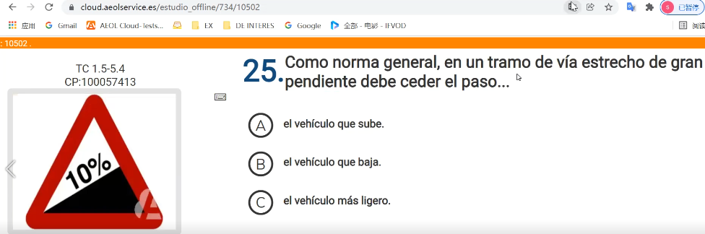

【生词】

Pendiente//坡

sube//上坡

baja//下坡

【答案：B】坡道，下坡的要让！